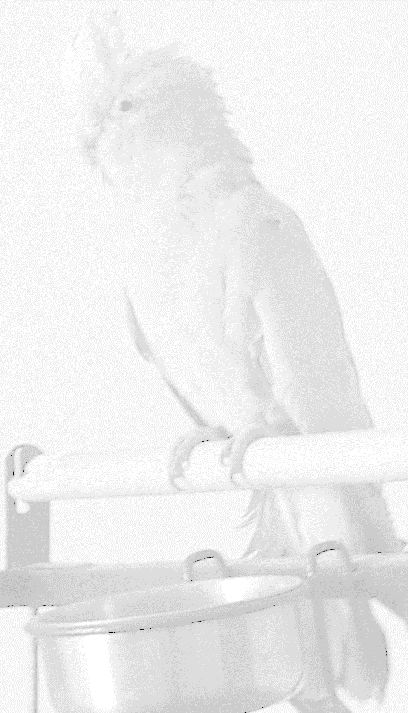
DOCUMENT UNIQUEMENT RESERVE AUX MEMBRES DE L’OISEAU CLUB PROVENCAL

Nom : ………………………………………………….

Prénom*: ……………………………………………….

Tel*: …. …. …. …. ….

Capacitaire : Oui Non Envoi : Oui Non

Achat Vente Echange Recherche Don

Oiseau Accessoire Autre

Merci de bien vouloir cocher la case de votre choix.

Description : ………………………………………………………………………………………………………………………………………………………………………………………………………………………
………………………………………………………………………………………………………………………………………………………………………………………………………………………
………………………………………………………………………………………………………………………………………………………………………………………………………………………
………………………………………………………………………………………………………………………………………………………………………………………………………………………
………………………………………………………………………………………………………………………………………………………………………………………………………………………
………………………………………………………………………………………………………………………………………………………………………………………………………………………
………………………………………………………………………………………………………………………………………………………………………………………………………………………
………………………………………………………………………………………………………………………………………………………………………………………………………………………
………………………………………………………………………………………………………………………………………………………………………………………………………………………
……………………………………………………………………………………………………………………………………………………………………………………………………………

L’Oiseau club Provençal dégage toute responsabilité sur la ou les transactions entre les personnes.
Obligatoire *.

